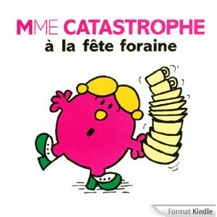
Monsieur version 2a
mais que se passe-t-il monsieur Mal-Élevé ?
gardez__________bras et__________jambes à l’intérieur pendant le tour
le tour ?
on se lève pas ; _______________-vous bien ou pas ; pour vous dire la vérité, ça m’est complètement égal
non....ohhh...je pense que vous______________une erreur, au secours ! eh oui en bas ! oh non.....
ce n’est pas comme ça que______________mm.. m’amuser, houhou
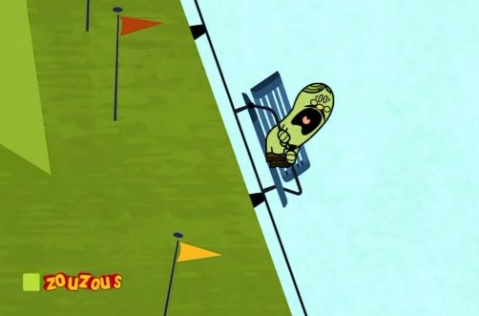
vous avez vraiment manqué_______________________________________monsieur Tatillon, je ne_________pas pourquoi vous êtes venu si vous refusez de faire tous les manèges qui sont un peu marrants
ce n’est pas dans mes______________, c’est tout
allez, on va au tourbillonateur !
mais mais, moi_________________________________les tourbillons
-----------------------
je ne savais pas que vous travailliez ici
ce n’est que mon deuxième jour monsieur Grincheux, et vous______________c’est plutôt drôle parce que j’ai l’impression que j’ai fait ça toute ma vie, et c’est__________ !
j’aime vraiment beaucoup la______________roue pas vous ? laissez-moi réfléchir, non
je_______________un Grincheux qui a besoin des kilikilis
je ne ferais pas ça si j’étais vous Monsieur Chatouille ! vous avez remarqué comme le sol est bas
oh Monsieur Silence, on est très très haut, vous savez, je__________qu’on__________ma maison d’ici, oh oh
on dirait qu’on descend, on descend, on descend, on descend, ah non attendez, maintenant on remonte, on remonte, on remonte, on remonte, ah c’est vraiment______________la grande roue, je me demande pourquoi ils l’appellent la grande roue ? c’est___________________le nom de l’inventeur ? vous imaginez s’il s’était appelé Robert ? on aurait dit faire un tour de grand Robert, oh Monsieur Silence, mais qu’est-ce qu’on est haut !
oh là là, c’est haut hein ? ben oui, heureusement qu’il y ait cette bande de sécurité pour nous protéger
quoi, vous________________du machin-là ? bah c’est pas__________, héhé, oooh
______________attention à vous Monsieur Nerveux ! ne tombez pas ! tenez la barre ! le boulon là, il se déboulonne
non, non, ne faites pas ça ! je vous en supplie ! je ne la tiendrai pas madame Terreur, je vous en prie, j’ai l’estomac fragile
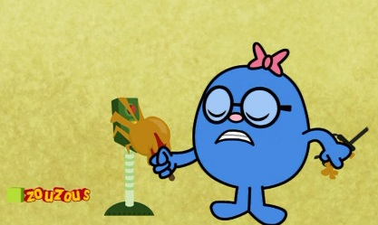
oups ! heureusement qu’il y ait un frein d’urgence !
double oups !
c’est une impression ou nous________________plus_________? ouh, yuppie !
j’ai l’impression que je____________être_________________
on dirait que__________________________a besoin des kilikilis
yuppie, non, non
ah non, arrêtez ça ! ah non, arrêtez tout ! euh arrêtez !
yuppie ! Monsieur Bing ! vous devez respecter les règles de sécurité ! c’est moi qui suis censé vous autoriser de descendre
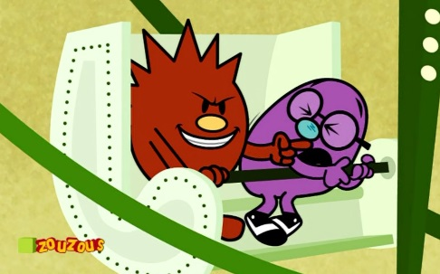
_______________un tour !
et bien si vous insistez !
arrêtez ! non, non, je__________rester sur la terre ferme !
ah non, non, pas_______________un tour, je__________descendre moi
---------------------------------------------------------------------------------------------------------------------------
je__________qu’il y a un problème avec ce grand huit, il ne roule plus, on n’avance plus, on est coincé
c’est normal, ça fait partie du tout, qu’y a-t-il Monsieur Petit ?
mon cher partenaire m’a fait remarquer que nous étions coincés la___________à l’envers !
oui, j’ai remarqué moi aussi
nous ne_______________pas coincés ! nous avons juste cessé d’avancer, vous ne connaissez rien du tout en grand huit !
il me semble qu’après la première boucle on est censé exécuter la deuxième boucle
euh, est-ce que quelqu’un aurait un chewing-gum ?
oui, j’en ai un ! enfin, j’en avais un, _______________Monsieur Curieux
ce n’est pas grave, je n’en voulais pas vraiment, je voulais juste vérifier si vous en aviez
et________________, ça va Monsieur Silence ? /je ne________pas pourquoi vous faites tout un plat de cette histoire ?
peut-être simplement________________________nous sommes dans une situation extrême
nous ne sommes pas dans une situation extrême !
nous sommes dans une situation extrême ! ne paniquez pas ! les___________________sont déjà là
j’observe que les wagonnets dans lesquels nous sommes sont en train de se décrocher
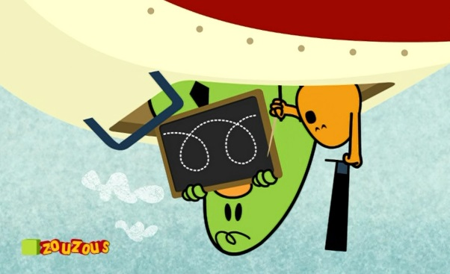
mais non, ces wagonnets ne se décrochent pas !
et ça, qu’est-ce que_______________ ?
ce sont des craquements normaux liés à l’usure
craquements normaux liés à l’usure ?
oui l’acier de ce manège est_________
****
bon, est-ce que________________________________________________________ ?
non, on ne va pas bien ! on paie pour faire un tour du Grand Huit, pour être renversé, retourné dans tous les sens et au lieu de ça, vous nous obligez à faire un atterrissage forcé sur une trempoline ! j’exige de remonter sur le manège immédiatement !

